废墟账本小程序说明

## 小程序简介

“Track your spending, protect your city.”

每位用户拥有一个属于自己的城市，用户记录开支并通过损毁建筑、地皮的方式给予用户一定的负反馈，帮助用户控制支出。每位用户初次登录小程序会被要求设置每月支出上限和每月起始日期（之后可以进行修改），小程序将根据用户设置的支出上限和记录的开支，在达到一定阈值时随机对城市中的某座建筑进行破坏并使其变为草地。当用户达到每月支出上限时，所有建筑均变为草地，若仍继续添加开支，将使草地变为荒地。到了用户设置的每月起始日期时，小程序将对用户的城市进行恢复，所有荒地变为草地，所有草地变为建筑，这就意味着若在这个月份开支超出上限，则下个月城市就不能恢复“满血”状态。为了使你的城市不变成一座废墟，努力克制自己吧少年！

## 小程序定位与目标人群分析

目前，应用市场包括小程序圈内已有形形色色的账本类产品，但是部分已有的产品中具有浮夸的UI和复杂的交互设计，用户体验比较不好。根据本团队在本专业内的抽样调查结果显示，大部分大学生需要一款具有一定交互能够培养记账习惯并且督促用户减少支出的产品。本产品通过损毁城市的方式向用户传递负反馈，将来可以通过分享、加入成就系统的方式添加正反馈渠道，以更好的帮助用户控制每月支出。总而言之，这是一款旨在帮助用户节流的账本类产品。

结合本产品的定位，目标人群应为初高中学生及大学生等领取生活费的人群和有攒钱意向的工薪阶层，面向大多数中度及重度手机使用者，以一定的游戏性和与众不同的交互感培养用户习惯。

## 应用前景分析

市场上的竞品较多，且出色的竞品基本都涉及理财方面，在提供记账功能的同时向用户推荐一些靠谱的理财产品以提高用户粘性，我们团队由于是独立开发者，精力和资源都不允许我们为用户提供这些功能。而其他产品又只提供了基础的记账和统计功能，没有有效的方式培养用户养成记账的习惯，导致用户很快的流失，且没有帮助用户控制开支的作用。本产品可以通过增加应用与用户之间的互动，如适量的增加成就系统和居民系统，或者通过增加用户与用户之间的互动，如访问者系统等方式添加正反馈渠道，与城市损毁的负反馈相结合以帮助用户减少支出。

同时，本产品作为小程序最为得天独厚的一点就是在强大的微信生态圈内。若可以添加微信支付的支持，可期的是通过调用微信支付接口自动识别并添加记录来减少用户记录支出的成本，更多的可能性是若能集成到微信程序内，可参照支付宝的蚂蚁森林等产品，以微公益的方式培养用户的支付习惯，在增加本产品用户粘性的同时也可扩大微信支付的市场占用率。

## 功能模块介绍

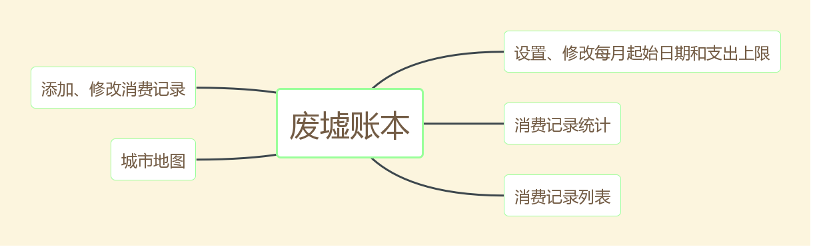

1. 设置、修改每月起始日期和支出上限

|  |  |
| --- | --- |
| 功能 | 说明 |
| 设置每月起始日期和支出上限 | 用户第一次登陆小程序时需要设置每个月起始日期和支出上限。小程序将在每个月的这一天对用户的城市进行恢复，并重置当月支出金额。 |
| 修改每月起始日期和支出上限 | 用户可以在小程序设置界面进行修改，修改后需等到修改后的每月起始日期才会刷新城市和重置当月支出金额。 |

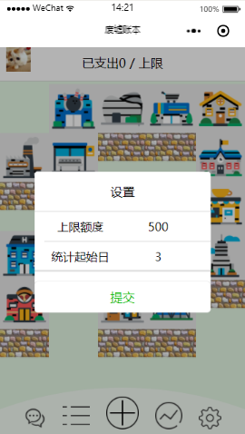 

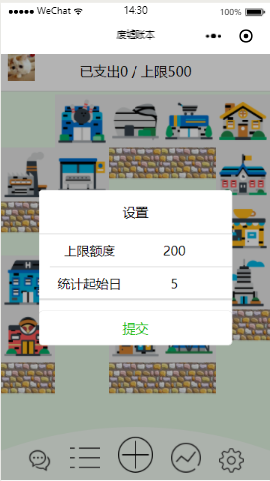 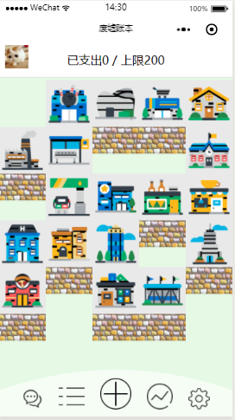

1. 城市地图

城市地图页面作为小程序的主页面，包含展示用户头像、本月累计支出、每月支出上限、城市地图和工具栏。城市地图中拥有一定量的地皮，每块地皮拥有三种状态，包括建筑状态、草地状态和荒地状态，用户的每笔支出都将促使城市走向灭亡，当支出达到一定限度，将导致建筑物的损坏或地皮的损坏，城市只在下个月开始的时候进行恢复。

|  |  |
| --- | --- |
| 功能 | 说明 |
| 展示用户头像 | 在界面左上方展示用户的微信头像。 |
| 展示每月支出上限 | 在界面上方展示用户设置的每月支出上限。 |
| 展示本月累计支出 | 在界面上方展示用户本月的支出总和。 |
| 展示城市地图 | 在界面中间展示地图状态。 |
| 展示工具栏 | 在界面下方展示工具栏，包括开发者联系方式、历史支出记录列表、添加新的支出、历史支出记录统计和设置。 |

 

1. 历史支出记录列表

向用户显示已添加历史支出记录，根据时间线排列，显示每一笔历史支出的基本信息，方便用户浏览历史支出记录。

|  |  |
| --- | --- |
| 功能 | 说明 |
| 展示历史支出记录 | 根据用户添加支出记录的时间线，显示用户的历史支出记录，包括支出时间，支出金额和支出种类，支出记录不支持删除。 |
| 修改单笔支出记录 | 点击支出记录列表中的某一条支出记录，跳转到记录修改页面，可以修改支出时间，支出金额，支出种类和备注。 |

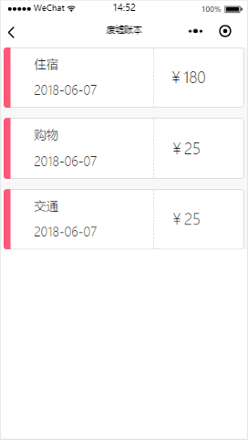 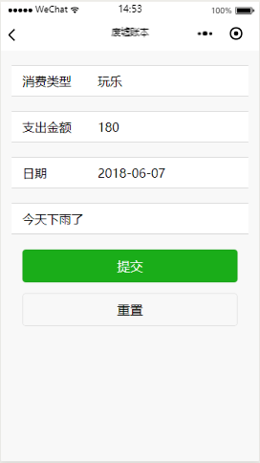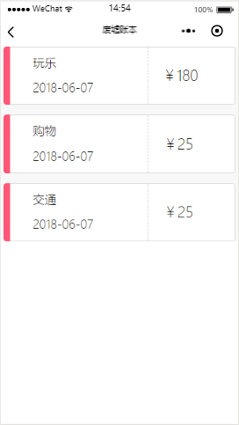

1. 添加支出记录

根据用户支出行为，用户添加支出记录，记录基本信息

|  |  |
| --- | --- |
| 功能 | 说明 |
| 添加记录 | 根据用户支出行为，添加支出金额，支出种类，支出时间，关于当前支出记录的备注。 |
| 重置 | 清空用户添加过支出信息，方便用户重新填写 |

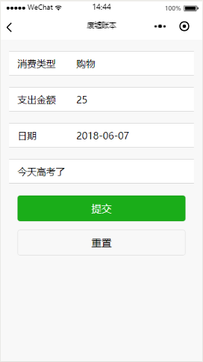 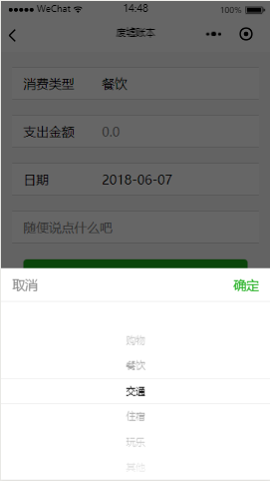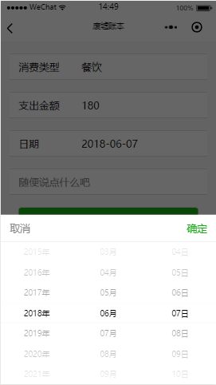

1. 历史支出记录统计分析

根据用户添加的支出记录，为用户提供支出行为统计分析，主要分析周期花费总额走向和主要支出方向。

|  |  |
| --- | --- |
| 功能 | 说明 |
| 历史记录 | 统计包括7个周期的支出，绘制折线图 |
| 分类统计 | 按照预设分类，统计用户从第一条支出记录至今的所有支出记录，按支出类别划分，统计每一类支出的总金额，绘制饼图 |

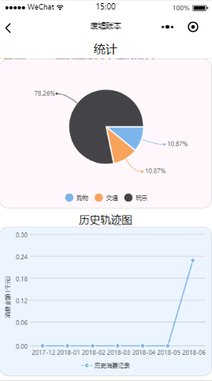

## 技术开发方案

页面设计和交互方面：按照潘子晴的调研结果，页面整体按照简约风格进行布局和设计，同时通过将工具栏布置在首页底部减少用户点击次数，优化交互体验。

前端框架选择方面：按照杨豪的调研结果以及会上的讨论结果，因为页面较为简单，没有采用vue等前端框架以降低学习成本和开发成本。

后端选择方面：由于支出记录较为隐私，考虑各方面因素，在会上，三人投票决定不对服务器端进行开发，结合杨豪的调研结果，决定将数据以缓存的形式存储在用户手机上。

## 人员组成与分工

组内共有三名来自南开大学软件学院的大三在读生，分别是组长潘子晴，组员吴宇铮、杨豪，下面将按照大致的项目阶段的划分来说明组内分工。

1. 项目准备阶段

其中，会议讨论期间，组内三人共同对产品界面以及基础的交互逻辑进行确定，并大致梳理出产品功能文档和用户故事。

潘子晴：在大学生群体中做抽样调研，分析用户对本类产品的期望与要求。

吴雨铮：寻找产品中需要使用的素材，初步

杨 豪：调研前后端框架的选择，包括但不限于服务器的选择、前后端数据传输方式、前端状态管理工具等；调研和熟悉微信小程序为开发者提供的接口。

1. 项目开发阶段

潘子晴：调整历史支出列表页面样式；与吴雨铮共同完成首页wxml、wxss文件的编写。

吴雨铮：完成统计页面的wxml、wxss、js文件编写；与潘子晴共同完成首页wxml、wxss文件的编写。

杨 豪：搭建项目和页面框架；负责除统计页面之外所有页面的js文件编写；负责前端数据的渲染；负责为统计页面提供数据接口。

1. 项目测试阶段

三人分别对不同的模块进行测试，包括但不限于功能模块测试、边界值输入检测。

1. 项目提交阶段

潘子晴：完成演示视频的录制；负责用户故事的撰写。

吴雨铮：负责小程序介绍的撰写；负责小程序功能模块介绍的撰写；

杨 豪：负责文档的排版和剩余部分的撰写；

## 用户故事

1. 设置上限额度和统计起始日：

用户初次登陆小程序或点击主页下方最右侧的按钮，页面弹出设置弹窗。

用户输入上限额度，选择统计起始日。

用户点击“提交”按钮，新的上限额度和统计起始日提交成功。

1. 增加一笔新的支出：

用户点击主页下方中间的“+”按钮，跳转到新增支出页面。

“支出类型”默认为“购物”，“支出金额”默认为“0.0”，“日期”默认为当前日期。

用户选择支出类型，填写支出金额，选择日期，选填“随便说点什么吧”一栏。

点击“提交”按钮，提交保存新的支出，页面返回主页，地图刷新。

1. 查看支出列表和支出详情：

用户点击主页下方第二个按钮，跳转到支出列表页，支出的添加时间倒序排列。

点击列表页中的某项支出，页面跳转到支出详情页

1. 修改支出：

用户点击主页下方的第二个按钮，跳转到支出列表页。

点击要修改的支出项，页面跳转到该支出详情页。

用户可对” 支出类型“，”支出金额“，”日期“和”随便说点什么吧“。

点击”提交“按钮，提交对支出记录的修改。

1. 查看统计页：

用户点击主页下方的第四个按钮，跳转到统计页面。

统计页面显示当月的支出分类统计，和历史总支出的轨迹图。